 | Powiatowy Urząd Pracy  Rynek 27, 58–200 Dzierżoniów  tel.: /74/ 832 03 80, fax. /74/ 831 23 47  e-mail: sekretariat@pupdzierzoniow.pl  www.pupdzierzoniow.pl
AP.034-14/AMM./15
o sytuacji na rynku pracy
w powiecie dzierżoniowskim
we WRZEŚNIU 2015 roku
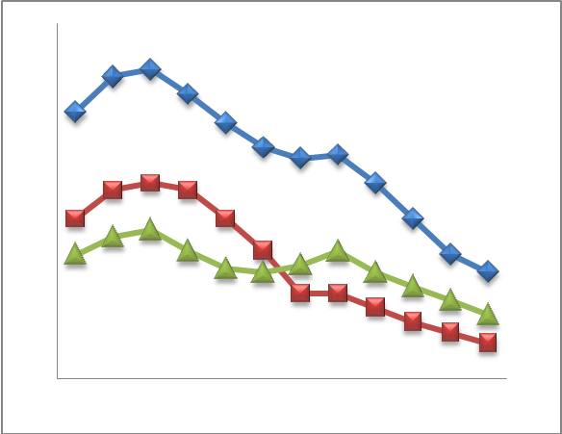
Sporządził Dział Promocji, Analiz i Projektów na podstawie MPiPS – 01 oraz MPiPS – 02
za wrzesień 2015
POWIATOWA STOPA BEZROBOCIA
NA KONIEC WRZEŚNIA 2015 ROKU
OSIĄGNĘŁA POZIOM 11,9% /wykres 1/
to jest o 0,2 p.p. mniej niż w poprzednim miesiącu
( 12,1 % na koniec, SIERPNIA 2015r.)
PLASUJE POWIAT NA 13 miejscu w województwie,
176 miejscu w kraju.
STOPA BEZROBOCIA w województwie: 8,6 %
w kraju: 9,7 %

STRUKTURA BEZROBOTNYCH

Na koniec sierpnia w ewidencji tutejszego urzędu pozostawało 3 485 osób bezrobotnych
(to jest o 53 osoby mniej niż w poprzednim miesiącu) /wykres 2/.
Zarejestrowani pochodzą z gmin /tab. 1, wykres 3/:
- m. Dzierżoniów 1 192 os.,
- m. Bielawa 935 os.,
- m. Pieszyce 346 os.,
- g. Dzierżoniów 345 os.,
- m. Piława Górna 267 os.,
- m i g. Niemcza 198 os.,
- g. Łagiewniki 202 os.

Wśród zarejestrowanych osób bezrobotnych /tab. 2, 3/:
- 79,50 % nie posiada prawa do zasiłku,
- 52,65 % stanowią kobiety,
- 18,07 % zamieszkuje na wsi,
- 7,5 % to osoby dotychczas niepracujące.

Populacja osób będących w „szczególnej sytuacji na rynku pracy” /definicja - ustawa o promocji zatrudnienia i instytucjach rynku pracy/,
ukształtowała się na poziomie /tab.4/:

osoby bezrobotne w szczególnej sytuacji na rynku pracy | % wszystkich zarejestrowanych
do 30 roku życia | 22,98%
długotrwale bezrobotni | 47,3%
powyżej 50 roku życia | 35,6%
bezrobotni korzystający ze świadczeń z pomocy społecznej | 0,00%
posiadające co najmniej jedno dziecko do 6 roku życia lub co najmniej jedno dziecko niepełnosprawne do 18 roku życia | 14,6%
niepełnosprawni | 11,0%

BILANS BEZROBOTNYCH
/tab.5/

We wrześniu:
- zarejestrowano 735 osób /wykres 4/,
z tego:
- kobiet 371,
- mężczyzn 364,

w tym m.in. :
- bez prawa do zasiłku 564,
- dotychczas niepracujących 89,
- po raz pierwszy 140.

  - wyłączono z ewidencji 788 osoby /wykres 5 /,
z tego:
- kobiet 411,
- mężczyzn 377,

w tym z tytułu:
- podjęcia pracy 426,
- niepotwierdzenia gotowości do podjęcia pracy 190,
- dobrowolnej rezygnacji ze statusu 61,
- odmowy bez uzasadnionej przyczyny przyjęcia
propozycji odpowiedniej pracy lub innej formy pomocy,
w tym w ramach PAI 37,
- inne 76.

SPADEK / PRZYROST BEZROBOCIA

We wrześniu 2015 r. odnotowano spadek bezrobocia
w stosunku do poprzedniego miesiąca o 53 osób.

/wykres przedstawia zmiany bezrobocia w ciągu ostatnich 13 miesięcy
z wyznaczoną linią trendu/.

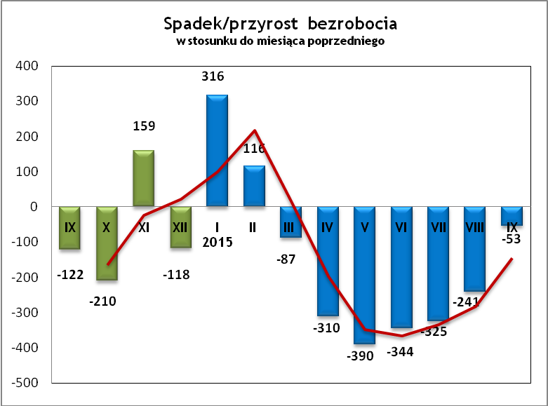

OFERTY PRACY
We wrześniu 2015 r. do urzędu wpłynęło 527 ofert pracy
/wolne miejsca zatrudnienia/, dotyczyły one stanowisk:
STANOWISKO | L. OS.
pracownik produkcji | 213
monter | 92
pracownik magazynu | 76
szwaczka | 17
operator maszyn | 17
sprzedawca | 16
kierowca międzynarodowy | 13
kierowca | 7
nauczyciel | 7
przedstawiciel handlowy | 5
organizator widowni | 4
recepcjonista(tka) | 4
drwal | 4
sprzedawca internetowy | 3
fryzjer | 2
kelner(ka) | 2
kamieniarz | 2
pracownik budowy | 2
spedytor | 2
mechanik | 2
robotnik prac wykończeniowych | 2
elektryk | 2
elektromechanik | 1
spawacz | 1
asystent spedytora | 1
inspektor ds. BHP | 1
inne | 29

Na jeden zgłoszony wakat przypadało 7 zarejestrowanych bezrobotnych, podczas gdy rok wcześniej (IX 2014r.)
10 zarejestrowanych na jeden wakat.
Realizowane projekty
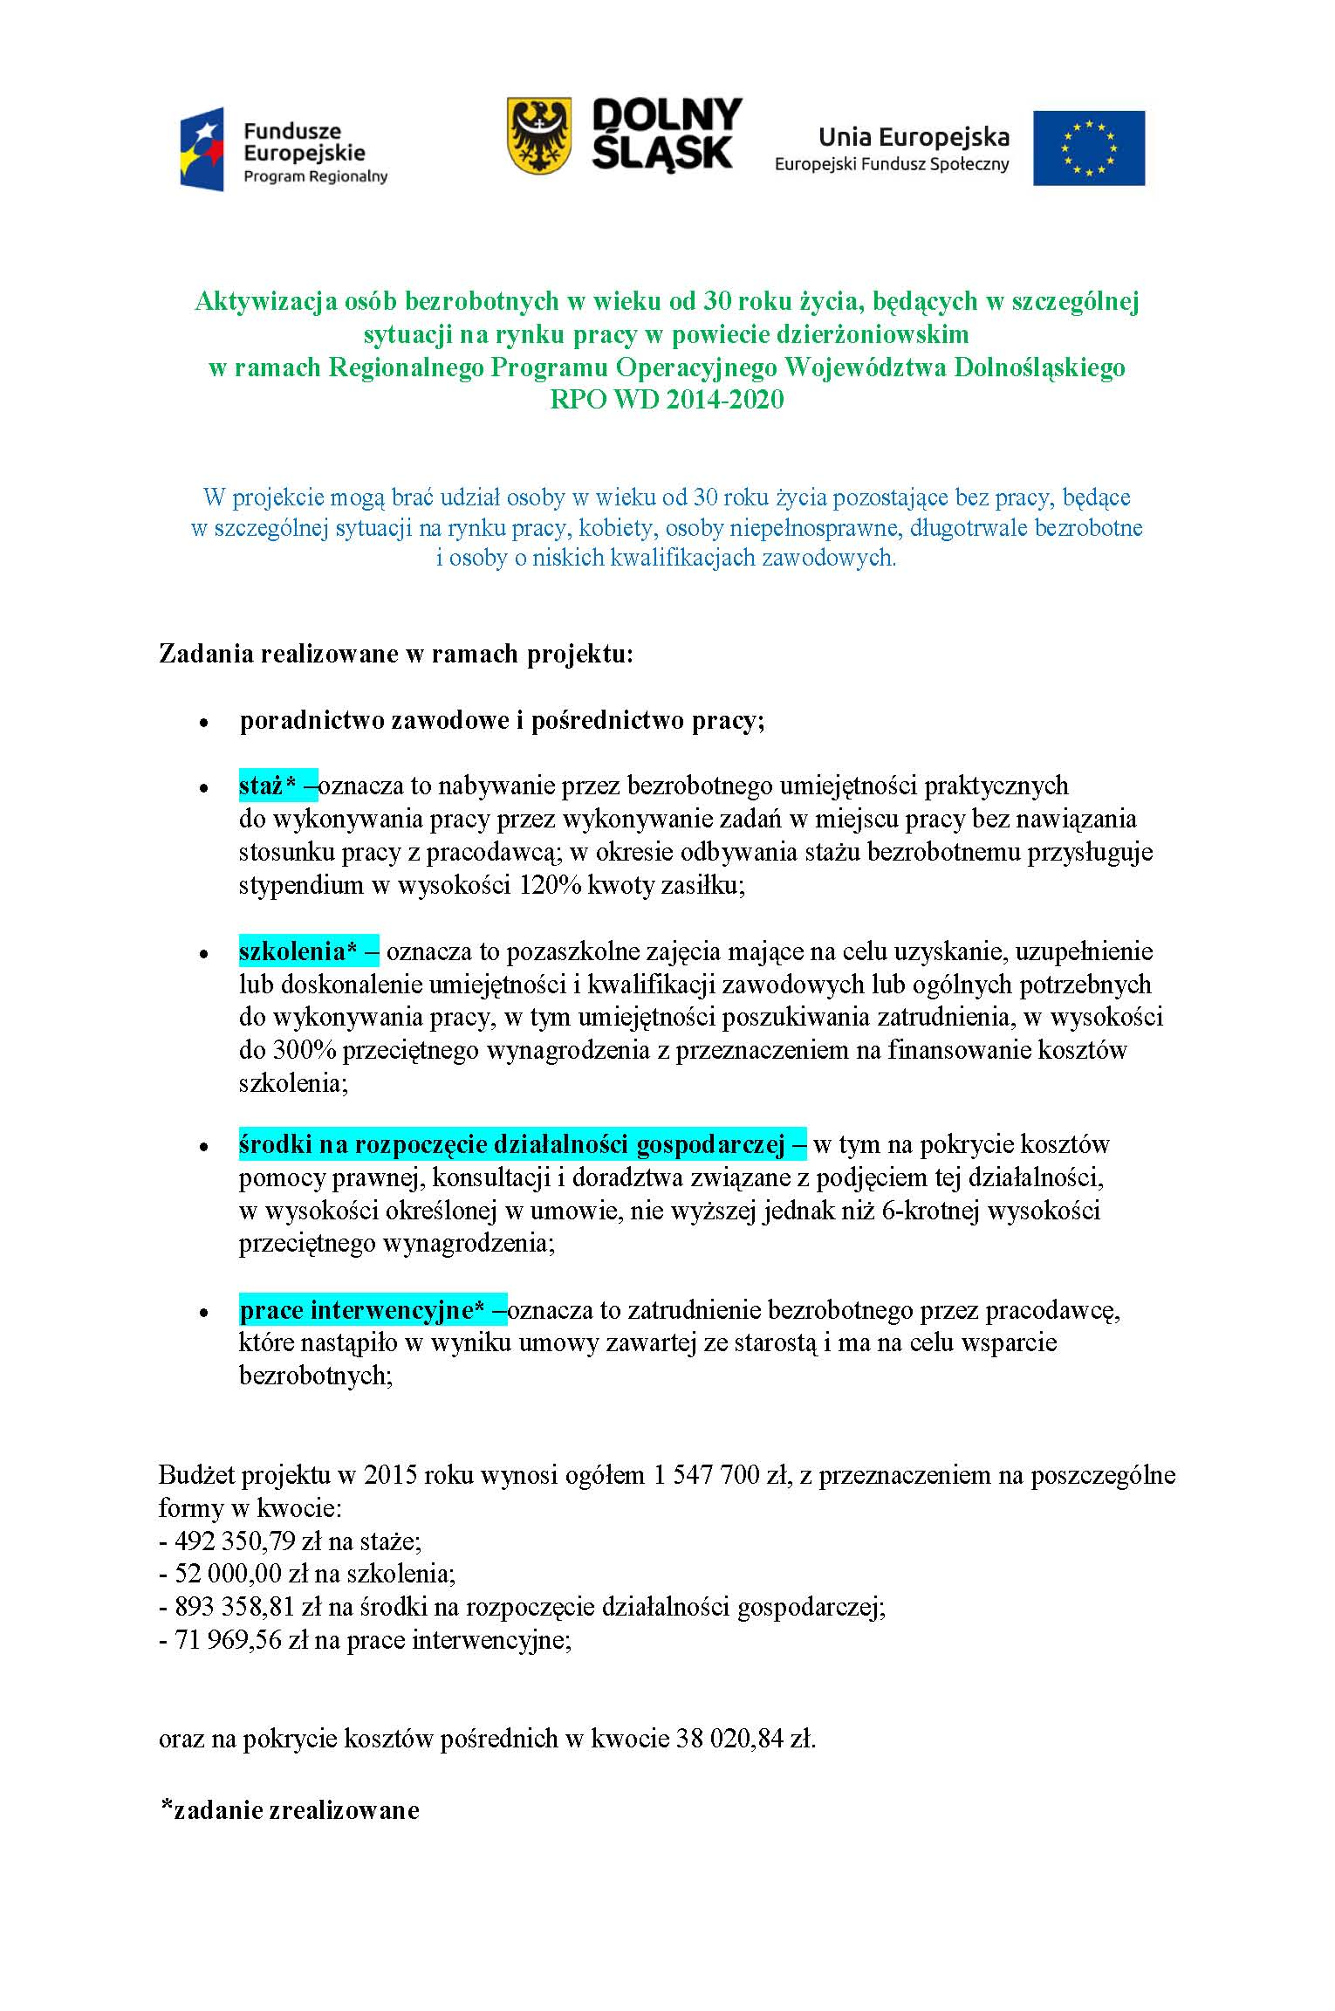

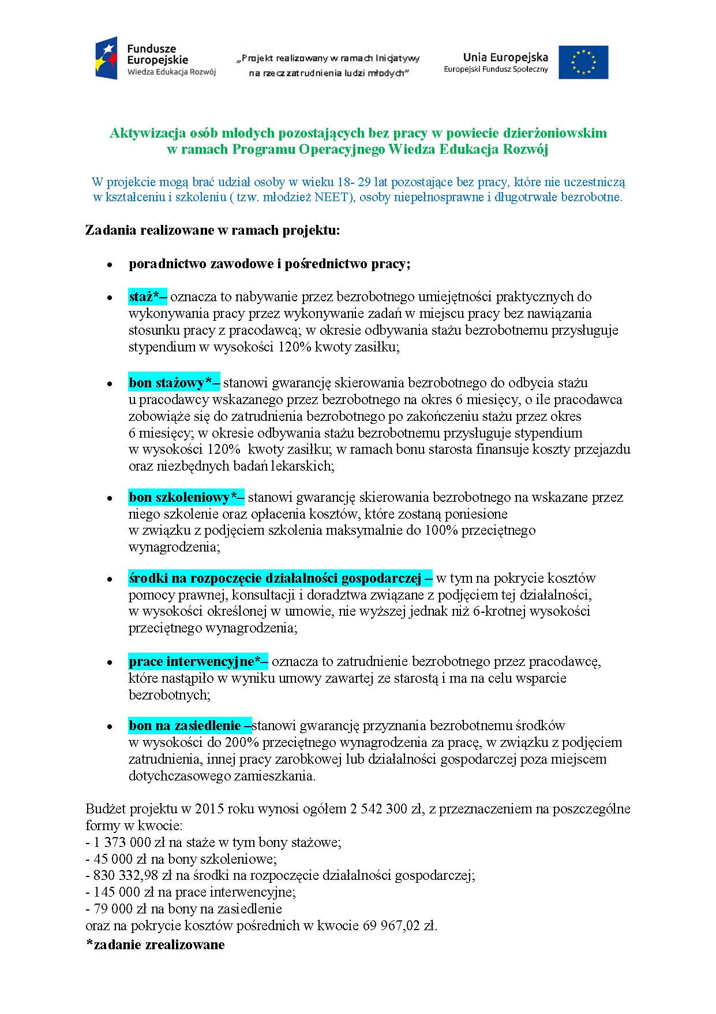



Krajowy Fundusz Szkoleniowy to wydzielona część Funduszu Pracy – funduszu celowego przeznaczonego na zapobieganie bezrobociu i ograniczanie jego skutków, tworzonego ze składek pracodawców.
PUP w Dzierżoniowie może przeznaczyć środki KFS
na finansowanie działań obejmujących:
- kształcenie ustawiczne pracowników i pracodawcy,
na które składają się:
a) określenie potrzeb pracodawcy w zakresie kształcenia ustawicznego w związku z ubieganiem się o sfinansowanie tego kształcenia ze środków KFS,
b) kursy i studia podyplomowe realizowane z inicjatywy pracodawcy lub za jego zgodą,
c) egzaminy umożliwiające uzyskanie dokumentów potwierdzających nabycie umiejętności, kwalifikacji lub uprawnień zawodowych,
d) badania lekarskie i psychologiczne wymagane do podjęcia kształcenia lub pracy zawodowej po ukończonym kształceniu,
e) ubezpieczenie od następstw nieszczęśliwych wypadków
w związku z podjętym kształceniem.
W 2015 roku środki z KFS są przeznaczone dla osób powyżej 45. roku życia.
Budżet KFS w 2015 roku wynosi 300 000 zł z tego:
- 278 150 zł przeznaczone jest na kształcenie ustawiczne,
- 21 850 zł przeznaczone jest na promocję KFS.

INDYWIDUALNY PLAN DZIAŁANIA

Indywidualny Plan Działania (IPD)
- jest to indywidualny program poszukiwania pracy dostosowany do określonego profilu pomocy przygotowany przez doradcę klienta przy udziale bezrobotnego lub poszukującego pracy;
- polega na ustaleniu z pozostającym bez pracy szeregu działań dostosowanych do jego sytuacji osobistej i lokalnego rynku pracy;
- efektem podjętych działań jest zatrudnienie osoby, podjęcie przez nią działalności gospodarczej lub innej pracy zarobkowej.

W miesiącu sprawozdawczym:
- przygotowano IPD | 409
- przerwali realizację IPD | 837
- w tym z tytułu podjęcia pracy | 412

W końcu miesiąca sprawozdawczego:
- bezrobotni realizujący IPD | 2 978
- w tym kobiety | 1 647

Osoby bezrobotne realizujące IPD stanowiły 85,45 % wszystkich zarejestrowanych osób bezrobotnych.

WYDATKI FUNDUSZU PRACY (stan na koniec września 2015r.)
W 2015 r. ze środków Funduszu Pracy wydano | 13 989,5 | /wykres 7,8/:
W 2015 r. ze środków Funduszu Pracy wydano | [tys. zł] | %
formy obligatoryjne | 9 102,8 | 100,0%
zasiłki dla bezrobotnych | 8 553,2 | 94,0%
dodatki aktywizacyjne | 549,6 | 6,0%
 | [tys. zł] |  | liczba osób
programy aktywizacji bezrobotnych (w tym osoby, które rozpoczęły program w latach wcześniejszych i kontynuowały go w 2015 r.) | 4 394,3 | 100,0% | 1081
staże, bony stażowe i inne instrumenty rynku pracy (premia) | 1 994,5 | 45,39% | 491
jednorazowe środki na podjęcie działalności gospodarczej | 458,5 | 10,43% | 24
refundacja kosztów wyposażenia lub doposażenia stanowisk pracy | 756,2 | 17,21% | 39
roboty publiczne (w tym wykonywanie pracy na zasadach dot. robót publicznych) | 652,3 | 14,84% | 156
prace interwencyjne | 40,1 | 0,91% | 14
prace społecznie użyteczne | 22,7 | 0,52% | 40
szkolenia dla bezrobotnych (w tym bon szkoleniowy) | 352,3 | 8,02% | 82
badania lekarskie | 6,8 | 0,15% | 146
koszty studiów podyplomowych | 32,7 | 0,74% | 26
bon na zasiedlenie | 46,4 | 1,06% | 6
bon zatrudnieniowy | 31,8 | 0,72% | 11
KFS | 111,9 | 100,0% | 46
pozostałe wydatki | 380,5 | 100,0% | -
Dzierżoniów, ………….2015 r.

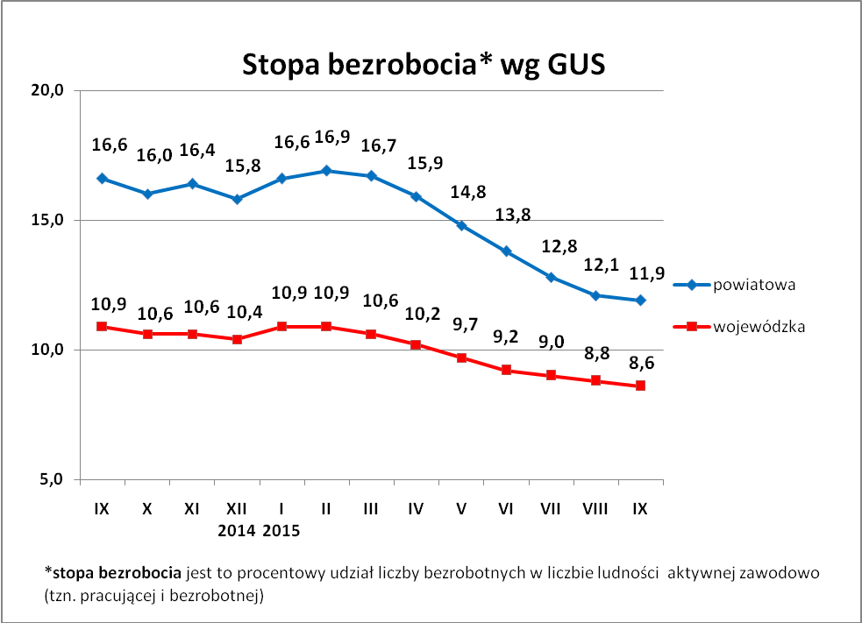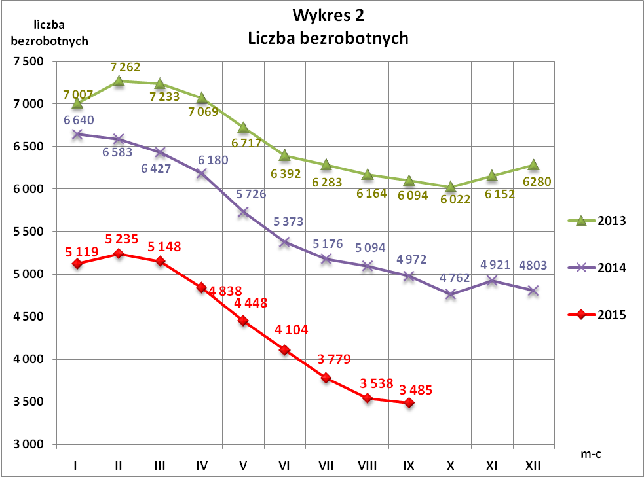
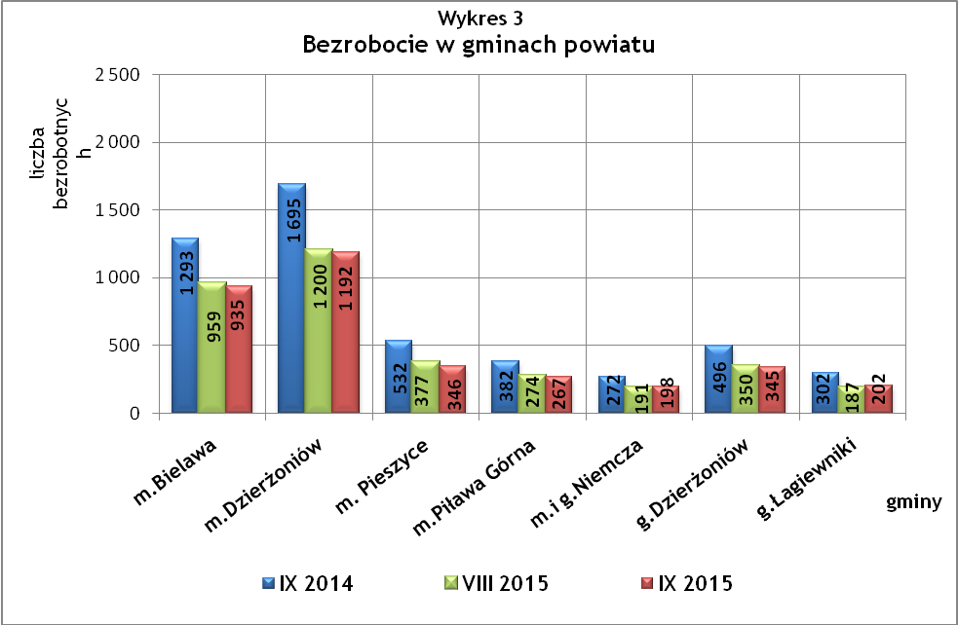
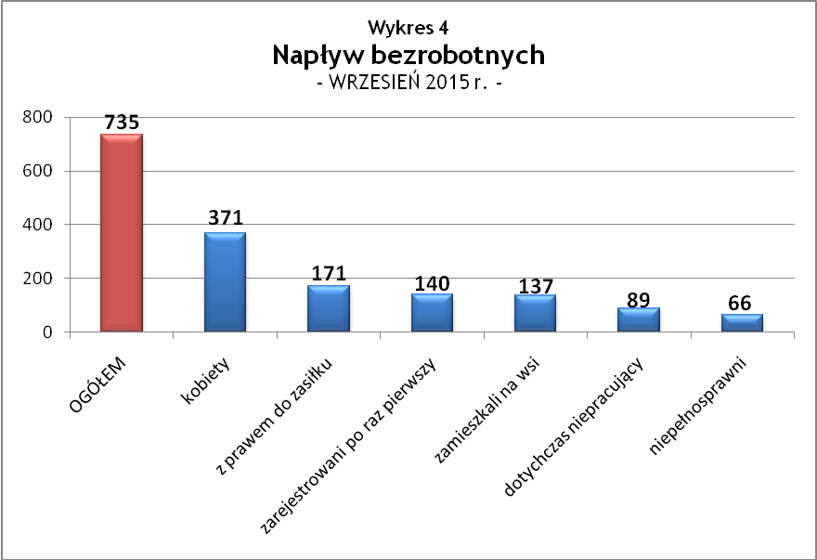
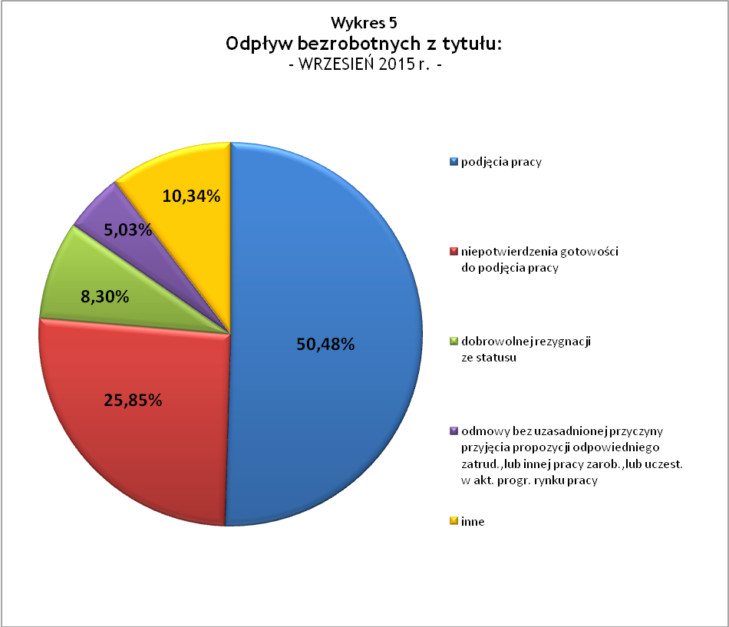
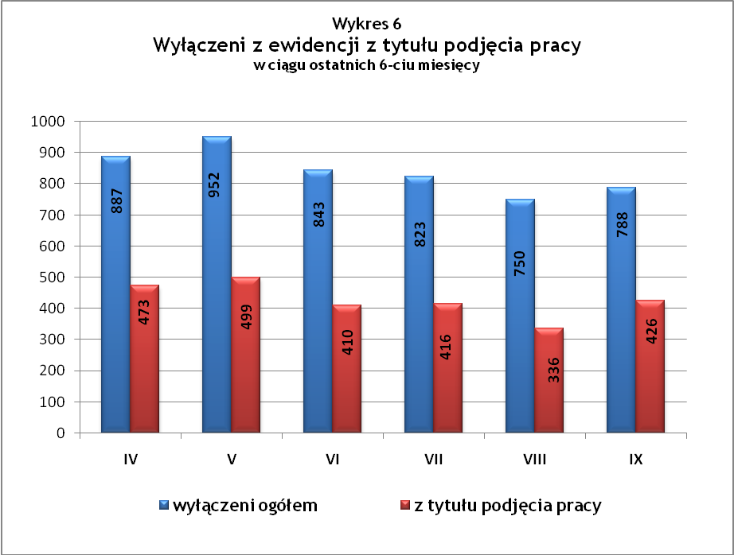
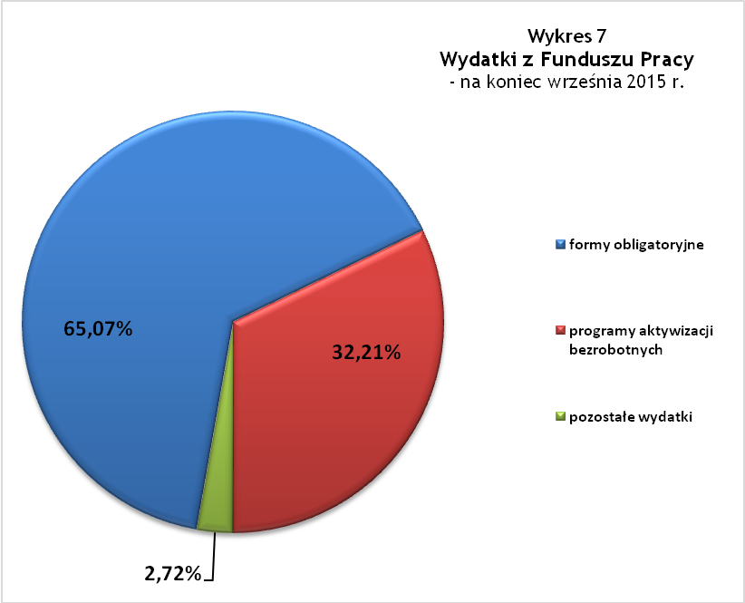
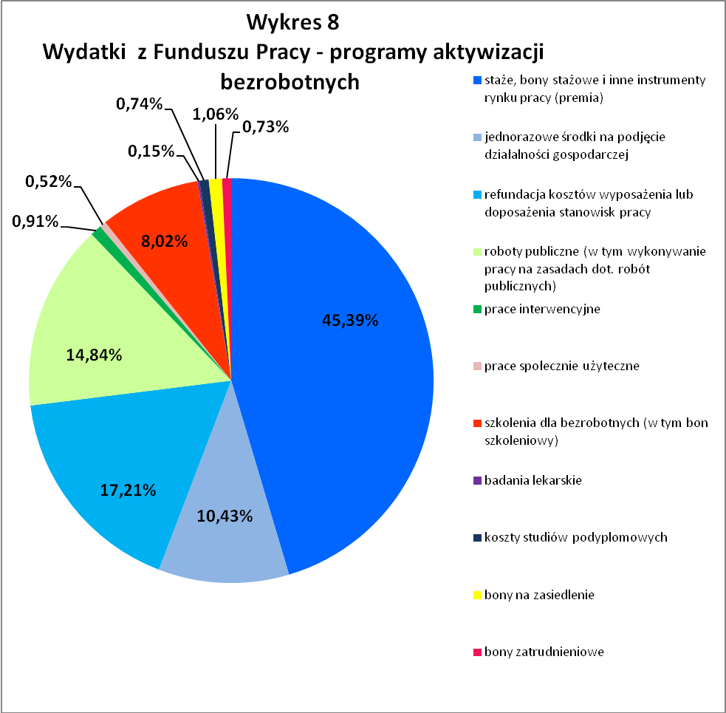

Tabela 1
Bezrobocie w gminach powiatu
GMINY |  | liczba zarejestrowanych bezrobotnych (ogółem i kobiety) |  |  | przyrost/spadek w stosunku do poprzedniego:
 |  |  |  |  | roku |  | miesiąca
 |  | VIII 2014 | VIII 2015 | IX 2015 | ogółem | % | ogółem | %
m Bielawa | o | 1 293 | 959 | 935 | -358 | -27,7 | -24 | -2,5
m Bielawa | k | 678 | 529 | 505 | -173 | -25,5 | -24 | -4,5
m Dzierżoniów | o | 1 695 | 1 200 | 1 192 | -503 | -29,7 | -8 | -0,7
m Dzierżoniów | k | 856 | 643 | 636 | -220 | -25,7 | -7 | -1,1
m Pieszyce | o | 532 | 377 | 346 | -186 | -35,0 | -31 | -8,2
m Pieszyce | k | 270 | 183 | 168 | -102 | -37,8 | -15 | -8,2
m Piława Górna | o | 382 | 274 | 267 | -115 | -30,1 | -7 | -2,6
m Piława Górna | k | 196 | 144 | 141 | -55 | -28,1 | -3 | -2,1
m i g Niemcza | o | 272 | 191 | 198 | -74 | -27,2 | 7 | 3,7
m i g Niemcza | k | 131 | 88 | 84 | -47 | -35,9 | -4 | -4,5
g Dzierżoniów | o | 496 | 350 | 345 | -151 | -30,4 | -5 | -1,4
g Dzierżoniów | k | 282 | 177 | 185 | -97 | -34,4 | 8 | 4,5
g Łagiewniki | o | 302 | 187 | 202 | -100 | -33,1 | 15 | 8,0
g Łagiewniki | k | 161 | 111 | 116 | -45 | -28,0 | 5 | 4,5
POWIAT | o | 4 972 | 3 538 | 3 485 | -1 487 | -29,9 | -53 | -1,5
POWIAT | k | 2 574 | 1 875 | 1 835 | -739 | -28,7 | -40 | -2,1

Tabela 2
Zmiany poziomu bezrobocia
wyszczególnienie | liczba zarejestrowanych bezrobotnych |  |  | przyrost/spadek w stosunku do poprzedniego:
wyszczególnienie |  |  |  | roku |  | miesiąca
wyszczególnienie | IX 2014 | VIII 2015 | IX 2015 | ogółem | % | ogółem | %
1. bezrobotni - ogółem | 4 972 | 3 538 | 3 485 | -1 487 | -29,9 | -53 | -1,5
w tym: kobiety | 2 574 | 1 875 | 1 835 | -739 | -28,7 | -40 | -2,1
mężczyźni | 2 398 | 1 663 | 1 650 | -748 | -31,2 | -13 | -0,8
z prawem do zasiłku | 1 131 | 736 | 716 | -415 | -36,7 | -20 | -2,7
bez prawa do zasiłku | 3 841 | 2 802 | 2 769 | -1072 | -27,9 | -33 | -1,2
dotychczas niepracujący | 375 | 230 | 263 | -112 | -29,9 | 33 | 14,3
zamieszkali na wsi | 922 | 618 | 630 | -292 | -31,7 | 12 | 1,9
2. poszukujący pracy | 30 | 33 | 38 | 8 | 26,7 | 5 | 15,2

Tabela 3
Bezrobotni bez prawa do zasiłku
GMINY | liczba bezrobotnych |  |  | w tym bez prawa do zasiłku |  |  | % udział bezrobotnych bez prawa do zasiłku
GMINY | IX 2014 | VIII 2015 | IX 2015 | IX 2014 | VIII 2015 | IX 2015 | IX 2014 | VIII 2015 | IX 2015
m Bielawa | 1 293 | 959 | 935 | 968 | 739 | 729 | 74,9% | 77,1% | 78,0%
m Dzierżoniów | 1 695 | 1 200 | 1 192 | 1 319 | 953 | 939 | 77,8% | 79,4% | 78,8%
m Pieszyce | 532 | 377 | 346 | 421 | 313 | 288 | 79,1% | 83,0% | 83,2%
m Piława Górna | 382 | 274 | 267 | 289 | 211 | 208 | 75,7% | 77,0% | 77,9%
m i g Niemcza | 272 | 191 | 198 | 216 | 153 | 160 | 79,4% | 80,1% | 80,8%
g Dzierżoniów | 496 | 350 | 345 | 397 | 284 | 281 | 80,0% | 81,1% | 81,4%
g Łagiewniki | 302 | 187 | 202 | 231 | 149 | 164 | 76,5% | 79,7% | 81,2%
POWIAT | 5 176 | 3 538 | 3 485 | 3 841 | 2 802 | 2 769 | 74,2% | 79,2% | 79,5%

Tabela 4
Struktura i bilans bezrobotnych w szczególnej sytuacji na rynku pracy
Bezrobotni będący w szczególnej sytuacji na rynku pracy |  | liczba zarejestrowanych bezrobotnych (ogółem i kobiet) |  |  |  | przyrost/ spadek w stosunku do poprzedniego
 |  | IX 2014 | VIII 2015 | IX 2015 | % ogółu | roku | miesiąca
Liczba bezrobotnych | o | 4 972 | 3 538 | 3 485 | 100,0% | -1 487 | -53
w tym: | k | 2 574 | 1 875 | 1 835 | 52,7% | -739 | -40
do 30 roku życia | o | brak danych | 752 | 801 | 22,98% | - | 49
do 30 roku życia | k | brak danych | 525 | 554 | 15,9% | - | 29
długotrwale bezrobotni | o | 2 483 | 1 720 | 1 650 | 47,3% | -833 | -70
długotrwale bezrobotni | k | 1 320 | 909 | 878 | 25,2% | -442 | -31
bezrobotni korzystający ze świadczeń z pomocy społecznej | o | brak danych | 0 | 0 | 0,0% | - | 0
bezrobotni korzystający ze świadczeń z pomocy społecznej | k | brak danych | 0 | 0 | 0,0% | - | 0
powyżej 50 roku życia | o | 1 619 | 1 254 | 1 240 | 35,6% | -379 | -14
powyżej 50 roku życia | k | 612 | 463 | 444 | 12,7% | -168 | -19
posiadające co najmniej jedno dziecko do 6 roku życia lub co najmniej jedno dziecko niepełnosprawne do 18 roku życia | o | brak danych | 584 | 570 | 16,4% | - | -14
 | k | brak danych | 516 | 508 | 14,6% | - | -8
niepełnosprawni | o | 488 | 386 | 382 | 11,0% | -106 | -4
niepełnosprawni | k | 241 | 170 | 163 | 4,7% | -78 | -7

Tabela 5
Napływ i odpływ bezrobotnych
wyszczególnienie | miesiąc sprawozdawczy |  |  | przyrost/spadek w stosunku do poprzedniego:
wyszczególnienie | 2014 | 2015 |  | roku | miesiąca
wyszczególnienie | VIII | VIII | IX | roku | miesiąca
1. napływ bezrobotnych - ogółem | 786 | 509 | 735 | -51 | 226
w tym:
- kobiety | 398 | 258 | 371 | -27 | 113
- mężczyźni | 388 | 251 | 364 | -24 | 113
- z prawem do zasiłku | 137 | 93 | 171 | 34 | 78
- bez prawa do zasiłku | 649 | 416 | 564 | -85 | 148
- poprzednio pracujący | 690 | 448 | 646 | -44 | 198
- dotychczas niepracujący | 96 | 61 | 89 | -7 | 28
- niepełnosprawni | 69 | 47 | 66 | -3 | 19
- zamieszkali na wsi | 157 | 87 | 137 | -20 | 50
- zarejestrowani po raz pierwszy | 125 | 73 | 140 | 15 | 67
2. odpływ bezrobotnych - ogółem | 908 | 750 | 788 | -120 | 38
w tym:
- kobiety | 474 | 388 | 411 | -63 | 23
- mężczyźni | 434 | 362 | 377 | -57 | 15
w tym m.in. z tytułu:
- podjęcia pracy | 470 | 336 | 426 | -44 | 90
- niepotwierdzenia gotowości do pracy | 224 | 164 | 190 | -34 | 26
- dobrowolnej rezygnacji ze statusu | 48 | 61 | 61 | 13 | 0

Tabela 6
Liczba niepełnosprawnych bezrobotnych i poszukujących pracy zarejestrowanych w 2015 r.
miesiąc | bezrobotni |  |  | poszukujący pracy
miesiąc | ogółem | w tym niepełnosprawni | % | ogółem | w tym niepełnosprawni niepozostający w zatrudnieniu | %
styczeń | 5 119 | 532 | 10,39% | 36 | 19 | 52,78%
luty | 5 235 | 522 | 9,97% | 38 | 20 | 52,63%
marzec | 5 148 | 518 | 10,06% | 33 | 20 | 60,61%
kwiecień | 4 838 | 503 | 10,40% | 40 | 25 | 62,50%
maj | 4 448 | 468 | 10,52% | 39 | 26 | 66,67%
czerwiec | 4 104 | 439 | 10,70% | 40 | 26 | 65,00%
lipiec | 3 779 | 405 | 10,72% | 45 | 28 | 62,22%
sierpień | 3 538 | 386 | 10,91% | 47 | 20 | 42,55%
wrzesień | 3 485 | 382 | 10,96% | 38 | 21 | 55,26%
październik
listopad
grudzień

dotyczy osób bezrobotnych

